Registrační číslo projektu: CZ.1.07/1.1.38/02.0025
Název projektu: Modernizace výuky na ZŠ Slušovice, Fryšták, Kašava a Velehrad
Tento projekt je spolufinancován z Evropského sociálního fondu a státního rozpočtu České republiky.

Pracovní list-Pracovní činnosti

Domácí dílna

NÁZEV

PČ_073_Práce s technickými materiály_Domácí dílna

Autor: Mgr. Barbora Pivodová

Škola: Základní škola Slušovice, okres Zlín, příspěvková organizace

Anotace:

- Pracovní list je určen pro individuální práci žáků v předmětu pracovní činnosti
- pro 8. ročník a pro práci s projektorem a počítačem.
- Materiál rozvíjí a prověřuje znalosti žáků o učivu domácí dílna.
- Je určen k vyvozování pojmů a procvičování daného učiva.
- Materiál vznikal ze zápisů a příprav autorky.

Téma: Domácí dílna

1. Napište název pracovního nástroje a k čemu se používá:

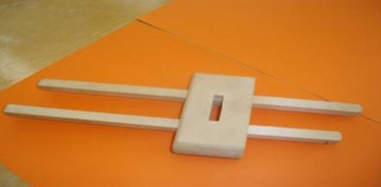 Obr. 1 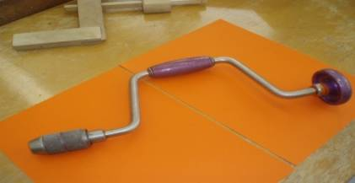 Obr.2

…………………………………………………………………………………..

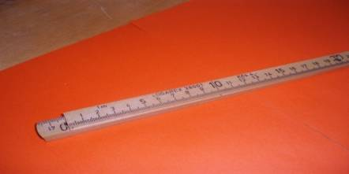 Obr. 3 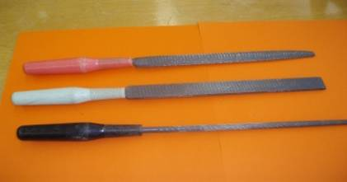 Obr.4

………………………………………………………………………………….

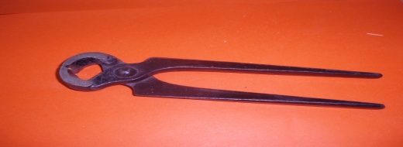 Obr. 5 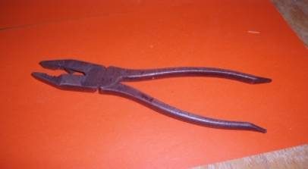 Obr. 6

…………………………………………………………………………………….

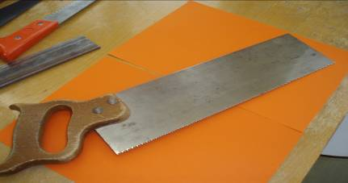 Obr. 7 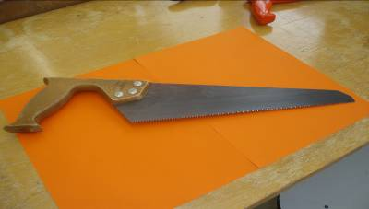 Obr. 8

…………………………………………………………………………………….

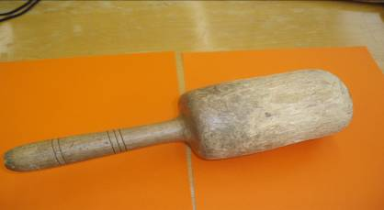 Obr.9 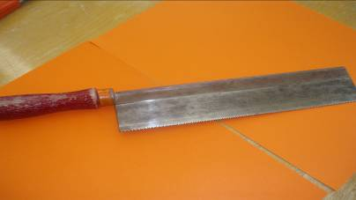 Obr.10

…………………………………………………………………………………….

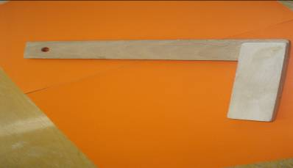 Obr. 11 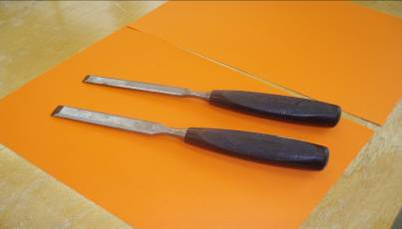 Obr. 12

……………………………………………………………………………………..

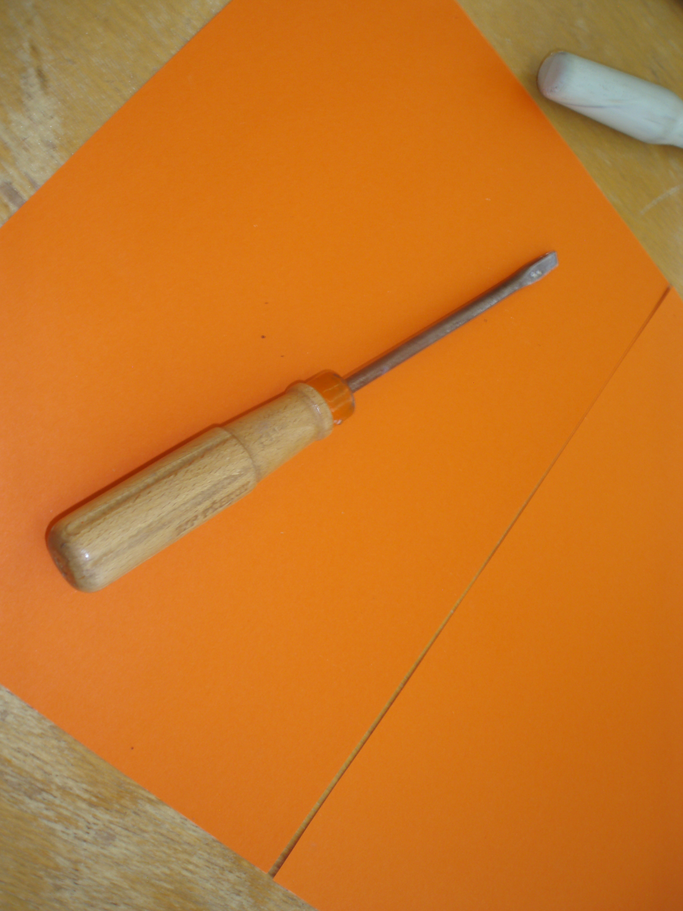 Obr. 13 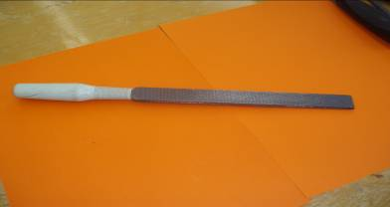 Obr. 14

……………………………………………………………………………………

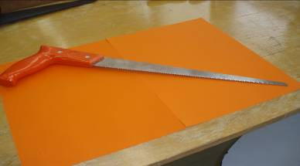 Obr.15 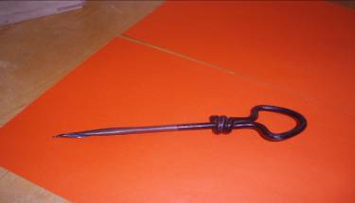 Obr.16

…………………………………………………………………………………….

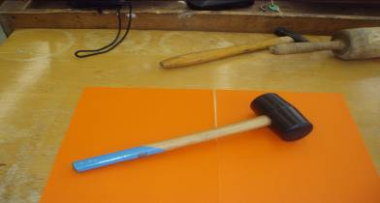 Obr. 17 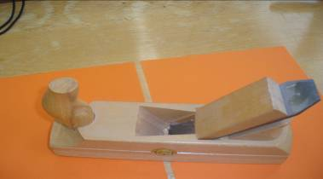 Obr. 18

……………………………………………………………………………………

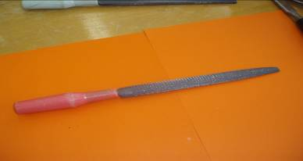 Obr. 19 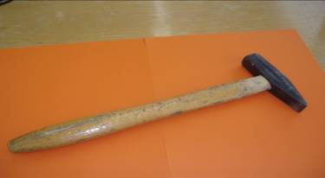 Obr.20

…………………………………………………………………………………….

Řešení:

Obr. 1 - rejsek; pro orýsování dvou požadovaných rozměrů
Obr. 2 - kolovrátek; k vrtání
Obr. 3 - skládací metr; na měření délky
Obr. 4 - sada rašplí; k rašplovaní
Obr 5 - kleště- vytahování hřebíků
Obr. 6 - kleště – kombinačky
Obr. 7 - pilka čepovka; k řezání dřeva
Obr. 8 - pilka ocaska; k řezání dřeva
Obr. 9 - dřevěná palička; použití při dlabání dřeva
Obr. 10 - pilka-čepovka
Obr. 11 - uhelník; při rýsování
Obr. 12 - dláta- na dlabání
Obr. 13 - šroubovák; šroubování vrutů
Obr. 14 - rašple plochá; k rašplování
Obr. 15 - pilka děrovka; k řezání otvorů
Obr. 16 - nebozez; vrták na dřevo
Obr. 17 - gumené kladivo; při práci s plechem
Obr. 18 - hoblík; na hoblování dřeva
Obr. 19 - rašple jazýčková; k rašplování dřeva
Obr. 20 - kladivo; k zatloukání hřebíků

Informace:

- pracovní list vytvořila Mgr. Barbora Pivodová

Obr. 1 až Obr. 20 - autorka Mgr. Barbora Pivodová

